

PHÒNG GIÁO DỤC VÀ ĐÀO TẠO

ĐỀ TÀI: Quản Lý Thư Viện SPKT

Phụ Lục

Phần 1: Giới Thiệu
Mục 1.1: Mục Tiêu
Mục 1.2: Đinh Nghĩa
Mục 1.3: Định Nghĩa, Thuật Ngữ, Chữ Viết Tắt

Phần 2: Danh Sách Các Màn Hình
Mục 2.1: Trang Tìm Kiếm
Mục 2.2: Trang Quản Lý Sách
Mục 2.3: Trang Thêm Sách
Mục 2.4: Trang Sửa Thông Tin Sách
Mục 2.5: Trang Quản Lý Thành Viên
Mục 2.6: Trang Thêm Thành Viên
Mục 2.7: Trang Sửa Thông Tin Thành Viên
Mục 2.8: Trang Trả Sách
Mục 2.9: Trang Mượn Sách
Mục 2.10: Trang Khôi Phục
Mục 2.11: Trang Thông Tin Mượn Trả
Mục 2.12: Trang Xem Chi Tiết Thông Tin Mượn Trả
Mục 2.13: Trang Xóa Thành Viên

Phần 3: Mô Tả Chức Năng
Mục 2.1.1: Cập Nhật Sách
Mục 2.1.2: Thêm Sách
Mục 2.1.3: Xóa Sách
Mục 2.1.4: Cập Nhật Nhân Viên
Mục 2.2.1: Thêm Người Mượn
Mục 2.2.2: Cập Nhật Người Mượn
Mục 2.2.3: Quản Lý Mượn Sách
Mục 2.2.4: Quản Lý Trả Sách

Phần 4: Các Tập Tin Liên Quan

Giới thiệu

Mục tiêu
Đặc tả yêu cầu người sử dụng một cách chi tiết và chính xác hơn so với điều tra ban đầu. Đưa ra cái nhìn rõ ràng về các chức năng phần mềm sẽ cung cấp và qui trình tác nghiệp tương ứng. Là cơ sở để thiết kế và xây dựng phần mềm.

Phạm vi
- Xác định quy trình xử lý nghiệp vụ thực tế.
- Xác định lại yêu cầu thực tế cho phần mềm.
- Đề nghị hệ thống chức năng cho phần mềm.
- Sử dụng làm tài liệu tham khảo cho giai đoạn phân tích thiết kế và xây dựng chương trình.

Định nghĩa, thuật ngữ và chữ viết tắt
STT | Từ viết tắt / thuật ngữ | Giải thích
 | Cập nhật | Là thao tác thêm, sửa, xóa
 | CSDL | Cơ sở dữ liệu
 | Thủ thư | Người quản lý thư viện

Tài liệu tham khảo

Danh Sách Các Màn Hình
Mục 2.1: Trang Tìm Kiếm

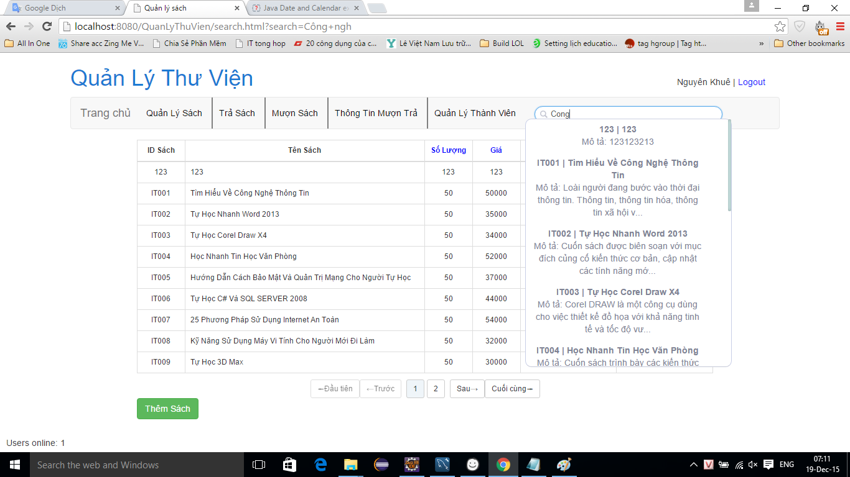

Mục 2.2: Trang Quản Lý Sách

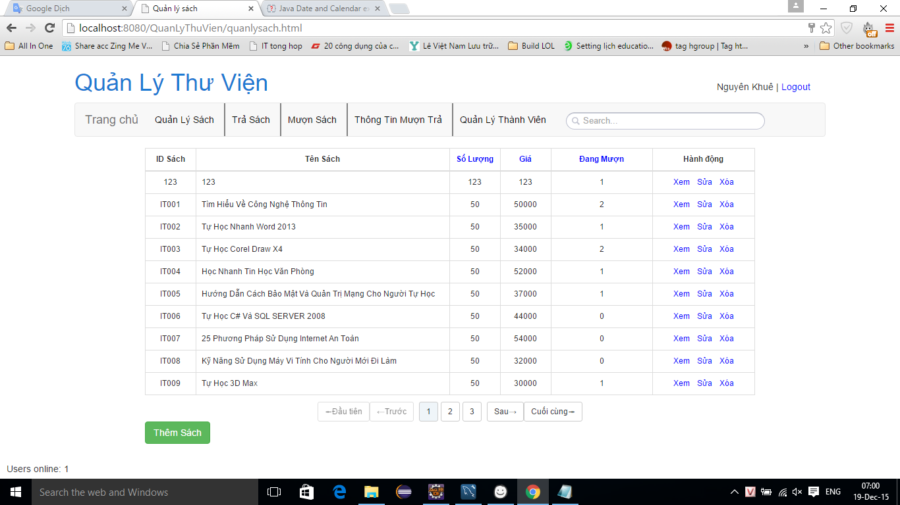

Mục 2.3: Trang Thêm Sách

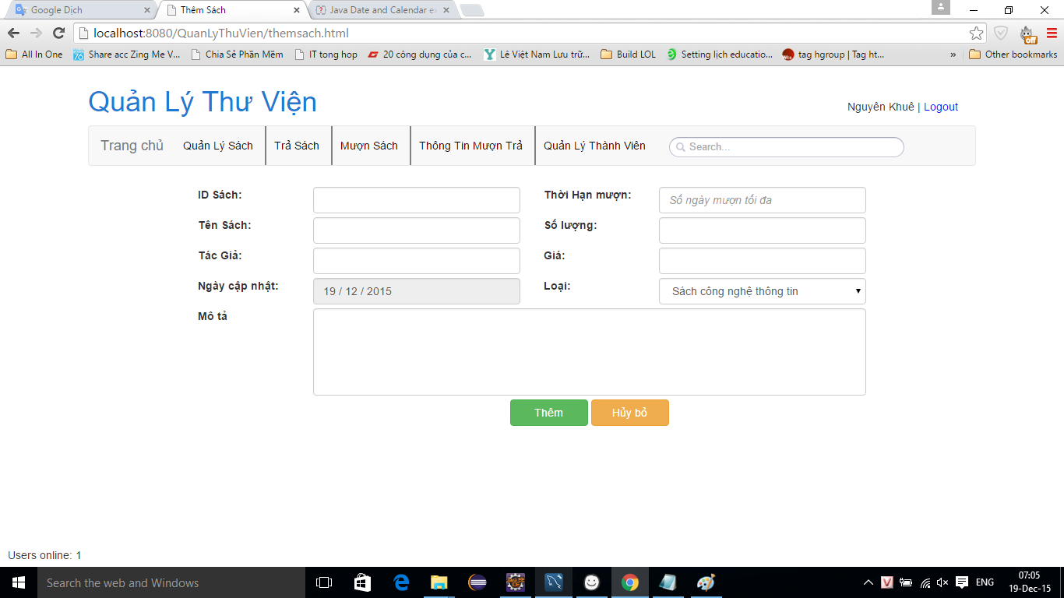

Mục 2.4: Trang Sửa Thông Tin Sách

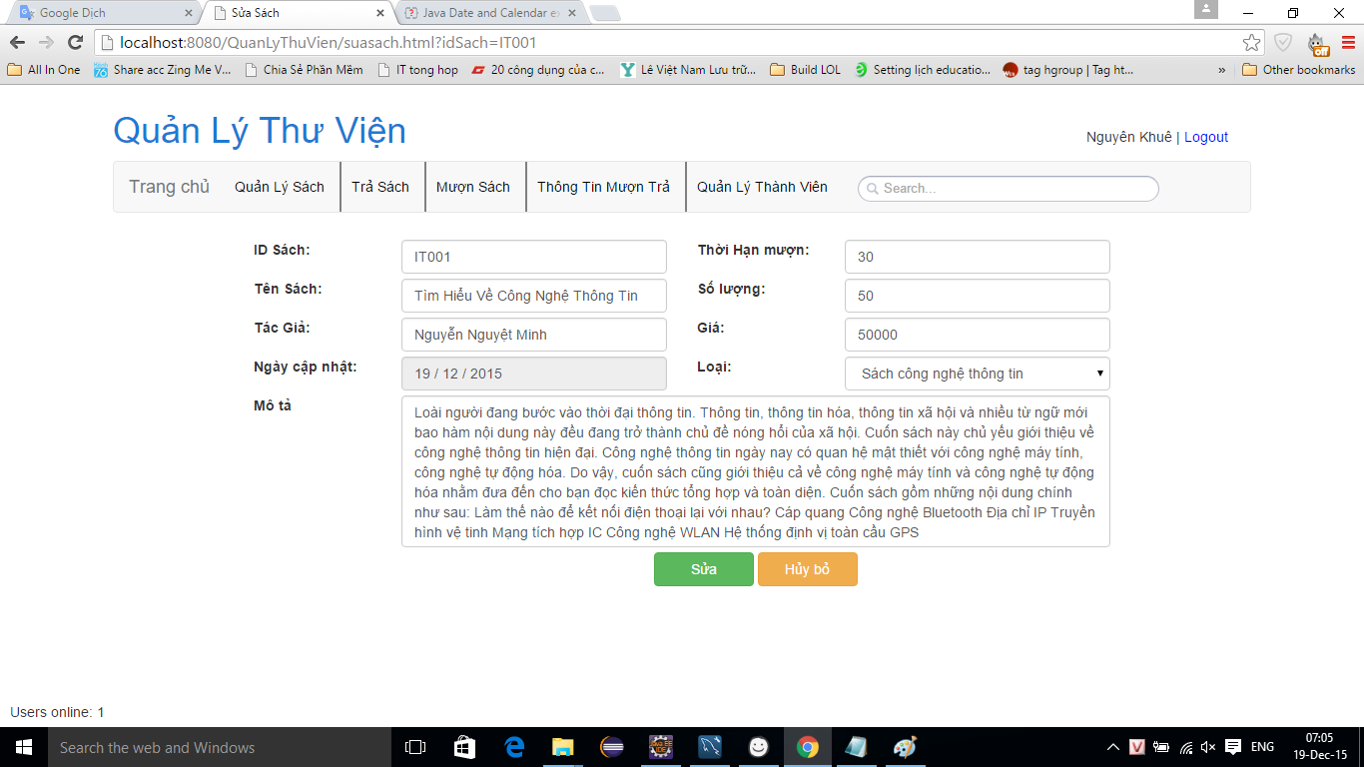

Mục 2.5: Trang Quản Lý Thành Viên

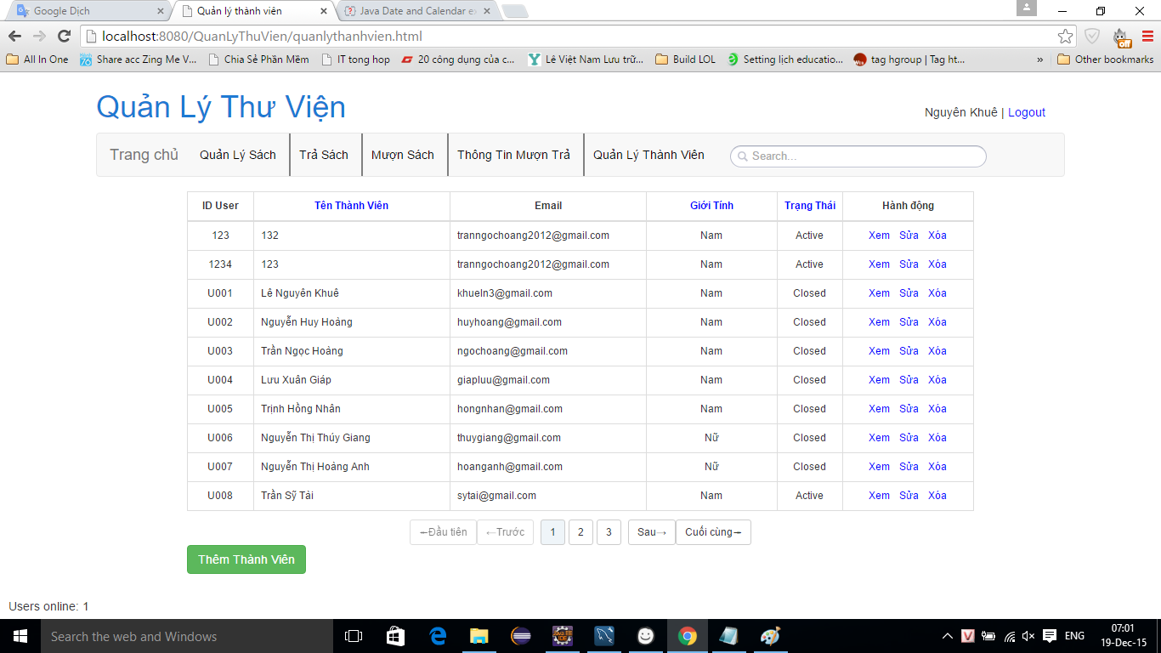

Mục 2.6: Trang Thêm Thành Viên

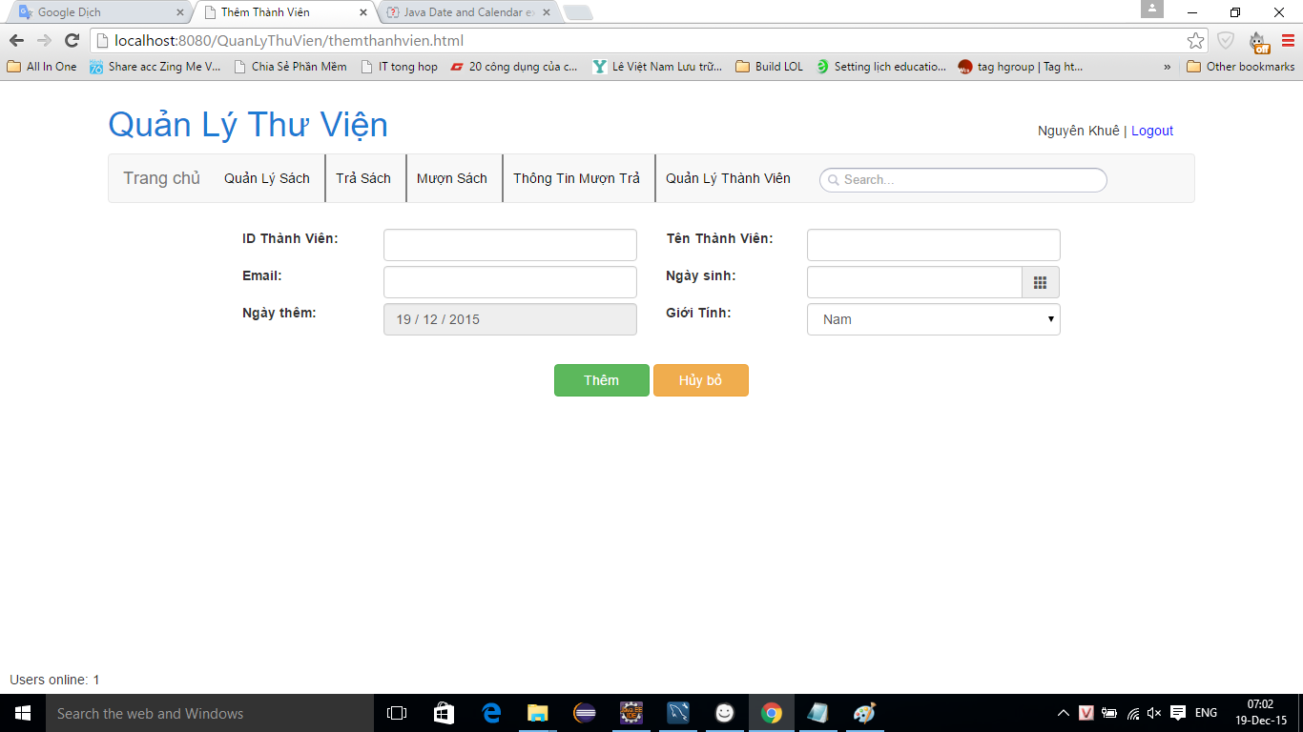

Mục 2.7: Trang Sửa Thông Tin Thành Viên

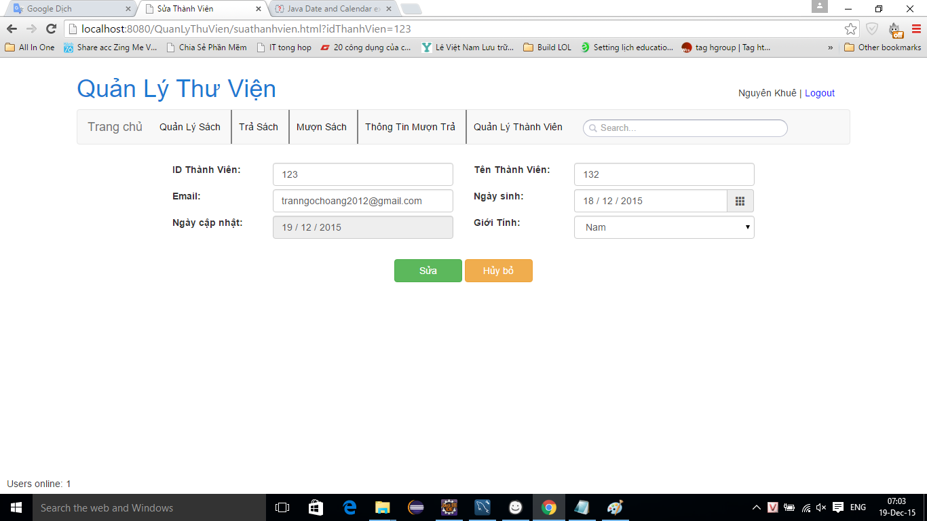

Mục 2.8: Trang Trả Sách

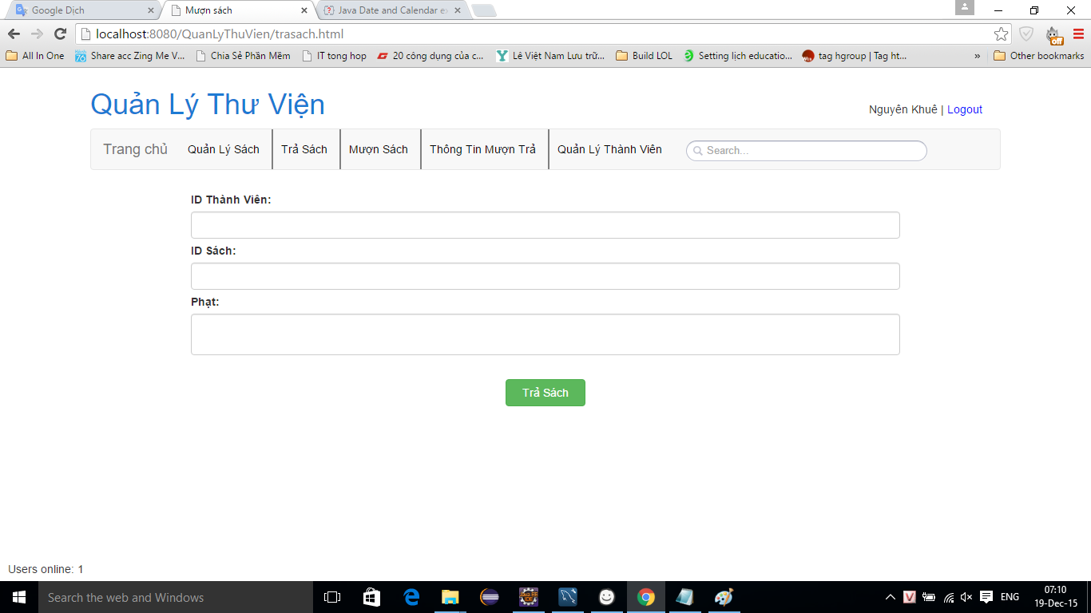

Mục 2.9: Trang Mượn Sách

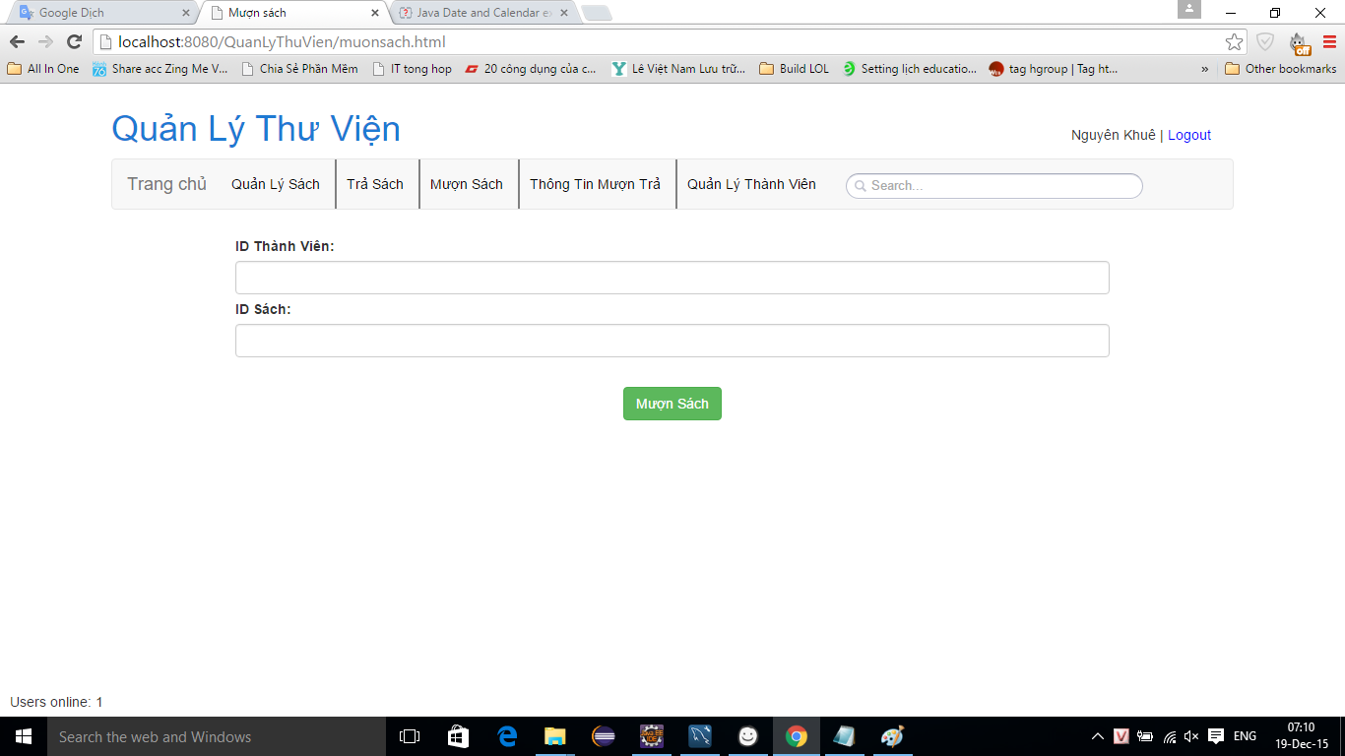

Mục 2.10: Trang Khôi Phục

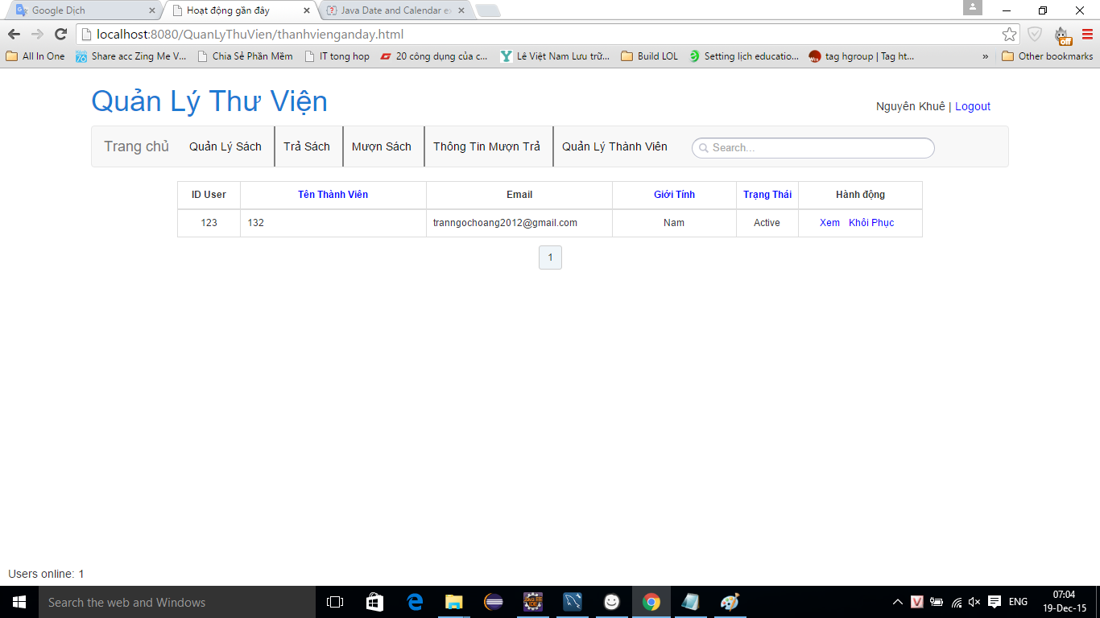

Mục 2.11: Trang Thông Tin Mượn Trả

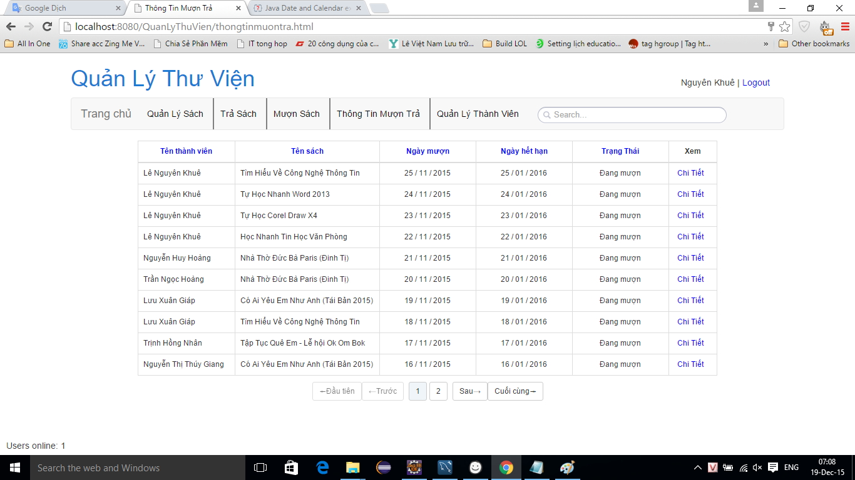

Mục 2.12: Trang Xem Chi Tiết Thông Tin Mượn Trả

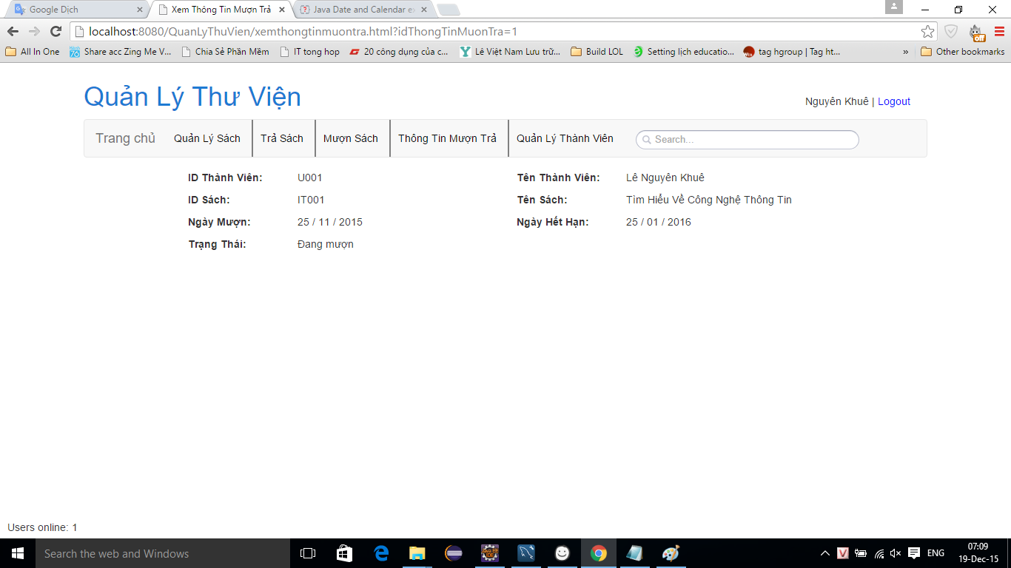

Mục 2.13: Trang Xóa Thành Viên

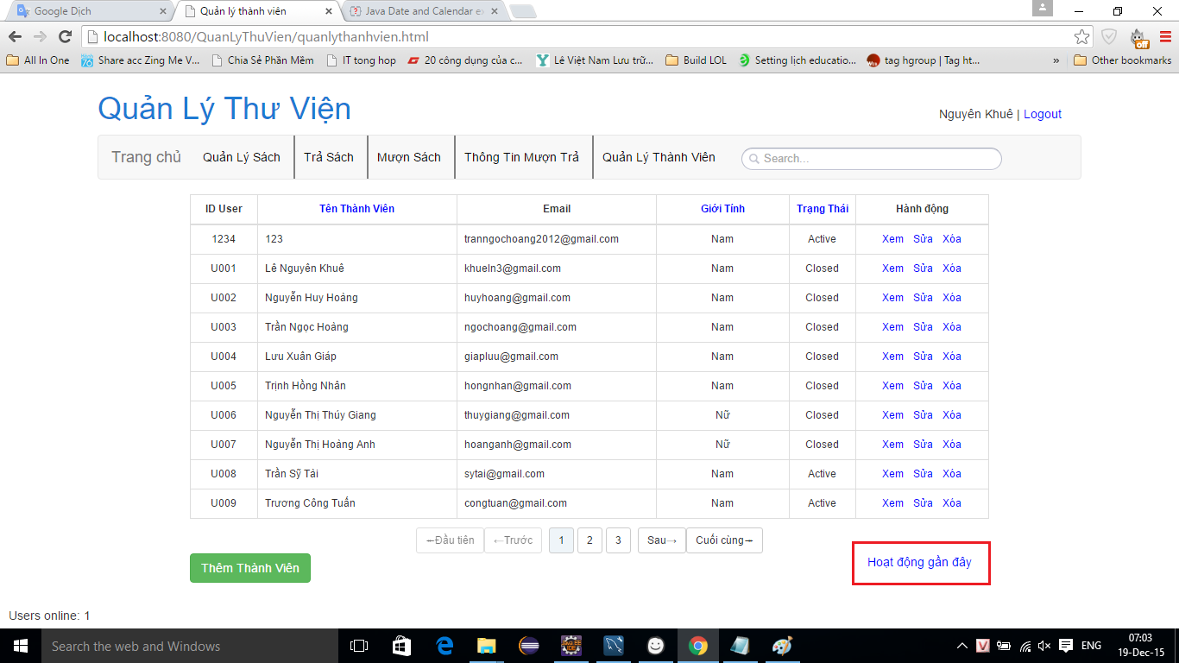

Mô tả tổng quan:
II.1 Bối cảnh của sản phẩm
II.2 Các chức năng của sản phẩm

Thủ thư
Đăng nhập thành công
Thoát
Thành
công
Thất bại
Đăng nhập
Kiểm tra
Thủ thư
Sách
Xem
Cập nhật
Nhân viên
Xem
Cập nhật

Cho mượn
Trả sách
Người mượn
Tài khoản
Cập nhật
Xem
Cập nhật

Nhân viên
Đăng nhập thành công
Thoát
Thành
công
Thất bại
Đăng nhập
Kiểm tra
Nhân viên
Sách
Xem
Cập nhật

Cho mượn
Trả sách
Người mượn
Tài khoản
Cập nhật
Xem
Cập nhật

II.5 Môi trường vận hành
Phần mềm:
  - Hệ điều hành: Hệ điều hành windows 7.
  - Hệ quản trị: SQL.

II.6 Các ràng buộc về thực thi và thiết kế
II.7 Các giả định và phụ thuộc

- Các yêu cầu giao tiếp bên ngoài
III.1 Giao diện người sử dụng

III.2 Giao tiếp phần cứng
- Tiếp xúc với máy in để in, xuất danh sách báo cáo mượn, trả hàng tháng
III.3 Giao tiếp phần mềm
- Chạy trên hệ điều hành windows 7 hoặc cao hơn
- Sử dụng cơ sở dữ liệu MySQL
III.4 Giao tiếp truyền thông tin
- Truy cập, giao tiếp giữa các máy nội bộ trong thư viện

- Các tính năng của hệ thống
- Trong phần này chỉ mô tả 6 chức năng: Cập nhật sách, Cập nhật nhân viên, Cập nhật người mượn, Quản lý thuê sách, Quản lý trả sách, Tìm kiếm thông tin.
Mục 2.1.1 Cập nhật sách
Mã yêu cầu | RQ01
Tên yêu cầu | Cập nhật sách
Mục đích | Cho phép thủ thư, nhân viên cập nhật sách
Đối tượng sử dụng | Thủ thư, Nhân viên
Tiền điều kiện | - Thủ thư, nhân viên đăng nhập thành công.  - Được phân công quản lý thư viện
Cách xử lý | - Đối với trường hợp thêm hoặc cho mượn sách  Thủ thư, nhân viên chuẩn bị các thông tin về sách cần nhập bao gồm:  - Mã sách (*)  - Tên sách (*)  - Tên tác giả(*)  - Loại (*)  - Nhà xuất bản (*)  Chú ý (*) bắt buộc nhập  Sau khi nhập đầy đủ thông tin về sách, thủ thư - nhân viên tiến hành cập nhật thông tin của sách vào hệ thống.
Kết quả | Sách sau khi cập nhật sẽ cập nhật vào hệ thống và hiển thị lên danh sách.
Ghi chú | - Thủ thư, nhân viên trong trường hợp muốn xóa sách khỏi hệ thống phải đảm bảo sách đó không được mượn bởi bấtt kỳ người mượn nào  - Các thao tác cập nhật sách điều được hệ thống lưu vết.

IV.2.1.2 Thêm sách

Mã yêu cầu | RQ01.1
Tên yêu cầu | Thêm sách
Mục đích | Cho phép thủ thư, nhân viên thêm sách
Đối tượng sử dụng | Thủ thư, Nhân viên
Tiền điều kiện | - Thủ thư, nhân viên đăng nhập thành công.  - Được phân công quản lý thư viện
Cách xử lý | - Đối với trường hợp thêm sách  Thủ thư, nhân viên chuẩn bị các thông tin về sách cần nhập bao gồm:  - Mã sách (*)  - Tên sách (*)  - Tên tác giả(*)  - Loại (*)  - Nhà xuất bản (*)  Chú ý (*) bắt buộc nhập  Sau khi nhập đầy đủ thông tin về sách, thủ thư - nhân viên tiến hành thêm thông tin của sách vào hệ thống.
Kết quả | Sách sau khi thêm sẽ cập nhật vào hệ thống và hiển thị lên danh sách sách.
Ghi chú | - Thủ thư, nhân viên trong trường hợp muốn xóa sách khỏi hệ thống phải đảm bảo sách đó không được mượn bởi bắt kỳ người mượn nào  - Các thao tác cập nhật sách điều được hệ thống lưu vết.

IV 2.1.3. Xóa sách

Mã yêu cầu | RQ01.2
Tên yêu cầu | Xóa sách
Mục đích | Cho phép thủ thư, nhân viên xóa sách
Đối tượng sử dụng | Thủ thư, Nhân viên
Tiền điều kiện | - Thủ thư, nhân viên đăng nhập thành công.  - Được phân công quản lý thư viện
Cách xử lý | - Đối với trường hợp xóa sách  Thủ thư, nhân viên xác định chính xác thông tin về sách cần xóa bao gồm:  - Mã sách (*)  - Tên sách (*)  - Tên tác giả(*)  - Loại (*)  - Nhà xuất bản (*)  Chú ý (*) bắt buộc  Sau khi xác định đầy đủ thông tin về sách, thủ thư - nhân viên tiến xóa sách.
Kết quả | Sách sau khi xóa sẽ cập nhật vào hệ thống và không hiển thị lên danh sách sách.
Ghi chú | - Thủ thư, nhân viên trong trường hợp muốn xóa sách khỏi hệ thống phải đảm bảo sách đó không được mượn bởi bắt kỳ người mượn nào  - Các thao tác cập nhật sách điều được hệ thống lưu vết.

IV 2.1.4. Cập nhật nhân viên

Mã yêu cầu | RQ02
Tên yêu cầu | Cập nhật nhân viên
Mục đích | Cho phép thủ thư cập nhật nhân viên
Đối tượng sử dụng | Thủ thư
Tiền điều kiện | - Thủ thư đăng nhập thành công.  - Được phân công quản lý thư viện
Cách xử lý | Thủ thư chuẩn bị các thông tin về nhân viên cần nhập bao gồm:  - Mã nhân viên (*)  - Tên nhân viên (*)  - Tài khoản (*)  - Email (*)  - Ngày sinh (*)  Chú ý (*) bắt buộc nhập  Sau khi nhập đầy đủ thông tin về nhân viên, thủ thư tiến hành cập nhật thông tin của nhân viên vào hệ thống.
Kết quả | Nhân viên sau khi cập nhật sẽ cập nhật vào hệ thống và hiển thị lên danh sách nhân viên.
Ghi chú | - Các thao tác cập nhật sách điều được hệ thống lưu vết.

IV.2.2.1 Thêm người mượn

Mã yêu cầu | RQ02
Tên yêu cầu | Thêm người mượn
Mục đích | Cho phép nhân viên thêm người mượn
Đối tượng sử dụng | Thủ thư, Nhân viên
Tiền điều kiện | - Thủ thư, nhân viên đăng nhập thành công.  - Được phân công quản lý thư viện
Cách xử lý | Thủ thư, nhân viên chuẩn bị các thông tin về nhân viên cần nhập bao gồm:  - Mã người mượn (*)  - Tên người mượn (*)  - Tài khoản (*)  - Email (*)  - Ngày sinh (*)  Chú ý (*) bắt buộc nhập  Sau khi nhập đầy đủ thông tin về người mượn; thủ thư, nhân viên tiến hành thêm thông tin của người mượn vào hệ thống.
Kết quả | Nhân viên sau khi thêm sẽ thêm vào hệ thống và hiển thị lên danh sách người mượn.
Ghi chú | - Các thao tác thêm người mượn điều được hệ thống lưu vết.

IV.2.2.2 Cập nhật người mượn

Mã yêu cầu | RQ03
Tên yêu cầu | Cập nhật người mượn
Mục đích | Cho phép thủ thư, nhân viên cập nhật người mượn
Đối tượng sử dụng | Thủ thư, Nhân viên
Tiền điều kiện | - Thủ thư, nhân viên đăng nhập thành công.  - Được phân công quản lý thư viện
Cách xử lý | Thủ thư, nhân viên chuẩn bị các thông tin về người mượn cần nhập bao gồm:  - Mã người mượn (*)  - Tên người mượn (*)  - Địa chỉ(*)  - Công việc (*)  - Email (*)  - Giới tính (*)  - Số điện thoại (*)  - Ngày sinh (*)  Chú ý (*) bắt buộc nhập  Sau khi nhập đầy đủ thông tin về người mượn, thủ thư - nhân viên tiến hành cập nhật thông tin của người mượn vào hệ thống.
Kết quả | Người mượn sau khi cập nhật sẽ cập nhật vào hệ thống và hiển thị lên danh sách người mượn.
Ghi chú | - Thủ thư, nhân viên trong trường hợp muốn xóa người mượn khỏi hệ thống phải đảm bảo người mượn đó không mượn bấtt kỳ quyển sách nào  - Các thao tác cập nhật sách điều được hệ thống lưu vết.

IV 2.2.3. Quản lý mượn sách

Mã yêu cầu | RQ04
Tên yêu cầu | Quản lý mượn sách
Mục đích | Cho phép thủ thư, nhân viên quản lý việc mượn sách
Đối tượng sử dụng | Thủ thư, nhân viên
Tiền điều kiện | - Thủ thư, nhân viên đăng nhập thành công.  - Được phân công quản lý thư viện.
Cách xử lý | - Đối với trường hợp cập nhật mỗi lần cho mượn sách cho từng người mượn.  - Thủ thư, nhân viên chuẩn bị các thông tin bao gồm:  - Chọn người mượn  - Kiểm tra người mượn có đang mượn sách hay không  - Chọn sách mượn  - Ngày trả tự tính sau 5 ngày kể từ ngày mượn  Sau khi cập nhật thông tin mượn, thủ thư – nhân viên tiến hành cập nhật thông tin của người mượn vào hệ thống.
Kết quả | Thông tin mượn sách sẽ tiến hành cập nhật vào hệ thống và hiển thị lên bảng mượn sách
Ghi chú | - Các thao tác cho mượn đều được hệ thống lưu vết.

IV 2.2.4. Quản lý trả sách

Mã yêu cầu | RQ05
Tên yêu cầu | Quản lý trả sách
Mục đích | Cho phép thủ thư, nhân viên quản lý việc trả sách
Đối tượng sử dụng | Thủ thư, nhân viên
Tiền điều kiện | - Thủ thư, nhân viên đăng nhập thành công.  - Được phân công quản lý thư viện.
Cách xử lý | - Đối với trường hợp cập nhật mỗi lần cho trả sách cho từng người mượn.  - Thủ thư, nhân viên chuẩn bị các thông tin bao gồm:  - Chọn người mượn  - Kiểm tra sách có được mượn quá hạn hay không để tiến hành phạt hay không phạt tiền
Kết quả | Thông tin trả sách sẽ tiến hành cập nhật vào hệ thống và hiển thị lên bảng trả sách, thông tin mượn sách bị xóa bỏ khỏi hệ thống
Ghi chú | - Các thao tác cho mượn đều được hệ thống lưu vết.

IV 2.2.5. Tìm kiếm thông tin
Mã yêu cầu | RQ06
Tên yêu cầu | Tìm kiếm thông tin
Mục đích | Cho phép thủ thư, nhân viên tìm kiếm thông tin về sách, nhân viên hoặc người mượn
Đối tượng sử dụng | Thủ thư, nhân viên
Tiền điều kiện | - Thủ thư, nhân viên đăng nhập thành công.  - Được phân công quản lý thư viện.
Cách xử lý | - Thủ thư, nhân viên chuẩn bị các thông tin bao gồm:  - Chọn thứ cần tìm (sách, tác giả, ISBN, người mượn)  - Nhập thông tin tìm kiếm  - Kiểm tra xem thứ cần tìm có tồn tại
Kết quả | Thông tin tìm kiếm sẽ được hiển thị lên nếu tìm thấy
Ghi chú | - Các thao tác cho mượn đều được hệ thống lưu vết.

II.4 Đặc điểm người sử dụng

STT | Nhóm người dùng | Mô tả
 | Thủ thư | Cập nhật danh mục sách  Cập nhật danh mục nhân viên  Cập nhật danh mục người mượn  Quản lý việc mượn trả sách  Thống kê tổng hợp
 | Nhân viên | Cập nhật danh mục sách  Cập nhật danh mục người mượn  Quản lý việc mượn trả sách
 | Quản trị hệ thống | Quản lý người dùng  Cấu hình hệ thống

- Các yêu cầu phi chức năng
- Mức độ tin cậy, tính khả dụng:
  - Xử lý ổn định trên hệ điều hành windows
- Tính ổn định
  - Hệ thống phải hoạt động liên tục 24 giờ một ngày, 7 ngày mỗi tuần, với thời gian ngưng hoạt động không quá 10%.
- Khả năng thực thi (hiệu suất)
  - Hệ thống phải cho phép truy xuất đến CSDL danh mục với độ trễ không quá 10 giây.
- Bản quyền sản phẩm
  - Bản quyền sản phẩm thuộc về *.
- Tên chương trình
  - Phần mềm quản lý thư viện
- Các yêu cầu khác :
  - Giao diện đẹp, thân thiện người dùng, dễ sử dụng.
- Môi trường:
  - Microsoft SQL Server 2005/2008.
  - Windows 2005/2008 Server.

VI. Các yêu cầu khác

